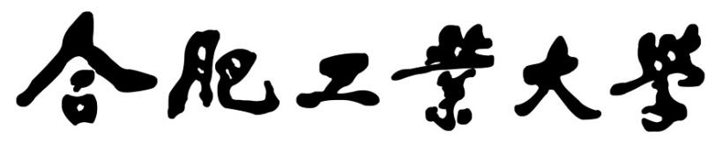

机器视觉实验报告

实验题目 实验一：图像滤波
学生姓名 李浩磊
学 号 2023216458
专业班级 智科23-3班
指导教师 吴晶晶
完成日期 2025.12.23

合肥工业大学 计算机与信息学院

一、 实验目的
本实验通过不调用现有高级图像处理函数库（如 OpenCV 的 filter2D 或 Canny 等接口）的方式，从底层代码实现图像处理的核心算法。具体的实验目的包括以下四个维度：
深入理解卷积运算（Convolution）机制：卷积是机器视觉和深度学习（CNN）的数学基石。通过手动编写双重循环实现二维卷积，旨在直观理解“滑动窗口（Sliding Window）”、“填充（Padding）”以及“加权求和”的每一个计算细节，从而打破对图像处理库的“黑盒”认知。

掌握边缘检测与梯度计算原理：通过实现 Sobel 算子和特定卷积核滤波，理解图像作为离散二维信号的梯度概念，掌握如何通过差分算子来提取图像的高频边缘信息，并验证不同卷积核对边缘方向的选择性。

掌握图像特征提取技术：全局特征：通过手动计算颜色直方图，学习如何统计图像的色彩分布规律。局部特征：通过实现局部二值模式（LBP），理解如何将图像的微观纹理结构映射为具有统计意义的特征向量，为后续的图像分类或纹理识别任务奠定基础。

提升算法工程化与版本管理能力：锻炼将数学公式转化为 Python/NumPy 矩阵运算代码的能力，处理数据类型转换（Float 转 Uint8）、归一化等工程细节。同时，利用 Git 工具进行代码版本控制，培养规范的软件开发习惯。

二、 实验原理
2.1 图像数字化与灰度化
计算机视觉中的图像本质上是一个矩阵。彩色图像通常由 R、G、B 三个通道组成。由于人眼对绿色的敏感度最高，对蓝色的敏感度最低，因此在将彩色图像转换为单通道灰度图像（Grayscale）以减少计算量时，采用加权平均法，公式如下：
$$Gray(x,y)=0.299⋅R(x,y)+0.587⋅G(x,y)+0.114⋅B(x,y)$$

该公式确保了转换后的灰度图在亮度上符合人类视觉感知。

2.2 二维离散卷积与填充 (Padding)
滤波操作的核心是卷积。对于输入图像$I$和大小为$k×k$的卷积核$K$，输出图像中像素$i,j$的值通过下式计算：
$$O(i,j)=\sum_{m=0}^{k−1}{\sum_{n=0}^{k−1}{I}}(i+m,j+n)⋅K(m,n)$$
为了保证输出图像的尺寸与输入图像一致，必须在卷积前对原始图像边缘进行填充（Padding）。本实验采用 Zero Padding（零填充） 策略，即在图像周围填充$⌊k/2⌋$圈的 0 值像素，使滑动窗口能够处理边缘像素。
2.3 Sobel 边缘检测算子
Sobel 算子是一种离散的一阶差分算子，用于计算图像亮度函数的梯度近似值 6。它包含两组$3×3$的矩阵，分别检测水平和垂直方向的边缘：
水平方向核 ($G_{x}$)：用于检测纵向边缘（计算水平方向的梯度变化）。
$$G_{x}=\left[\begin{matrix}−1 & 0 & +1 \\ −2 & 0 & +2 \\ −1 & 0 & +1\end{matrix}\right]$$
垂直方向核 ($G_{y}$)：用于检测横向边缘（计算垂直方向的梯度变化）。
$$G_{y}=\left[\begin{matrix}+1 & +2 & +1 \\ 0 & 0 & 0 \\ −1 & −2 & −1\end{matrix}\right]$$
梯度幅值合成：
$$G=\sqrt{G_{x}^{2}+G_{y}^{2}}$$
该幅值越大，表示该点的像素变化越剧烈，即越可能是边缘。

2.4 特定卷积核的方向性分析
实验要求使用的特定卷积核$K_{custom}$如下 7：
$$K_{custom}=\left[\begin{matrix}1 & 0 & −1 \\ 2 & 0 & −2 \\ 1 & 0 & −1\end{matrix}\right]$$
原理分析：观察矩阵数值可知，该算子实际上是 Sobel$G_{x}$算子的变体（仅符号相反，物理意义相同）。
左侧权重为正，右侧权重为负，中间为 0。
它计算的是：$(左侧像素和)−(右侧像素和$)。
物理结论：该滤波器会对竖直方向的边缘产生极强的响应，而对于水平方向的线条（左右像素值相近），其卷积结果趋近于 0。这将在实验结果中得到验证。

2.5 局部二值模式 (LBP)
LBP 是一种描述图像局部纹理特征的算子，具有灰度不变性。
二值化映射：对于中心像素$g_{c}$和邻域像素$g_{p}p=0,…,7$)，定义阈值函数$s(x$)：
$$s(x)=\left\{\begin{matrix}1, & x≥0 \\ 0, & x<0\end{matrix}\right.$$
阈值比较：在$3×3$的窗口内，以中心像素$P_{c}$为阈值，将 8 个邻域像素$P_{i}$二值化。若$P_{i}≥P_{c}$，标记为 1，否则标记为 0。
加权编码：将 8 个二进制位按顺时针顺序排列，赋予权重$2^{0},2^{1},…,2^{7}$，求和得到一个 0-255 之间的十进制数，作为该中心像素的 LBP 编码。
编码公式：
$$LBP_{P,R}=\sum_{p=0}^{P−1}{s}(g_{p}−g_{c})2^{p}$$
在本实验中，$P=8,R=1$（$3×3$邻域）。

直方图统计：LBP 算子处理后的图像直方图包含了图像的局部微观结构信息（如平坦区域、边缘、角点、斑点等），具有灰度不变性。计算整幅图 LBP 编码的直方图，生成的 256 维向量即为图像的纹理特征。

三、 实验方法
本实验采用 Python 语言编写，依赖 NumPy 进行矩阵运算，PIL 进行图像 IO，Matplotlib 进行可视化。核心算法（卷积、LBP）均采用手动实现，未调用 OpenCV 滤波接口。

3.1 图像预处理
读取与缩放：使用 PIL.Image.open 读取拍摄的图像。为了解决纯 Python 实现的卷积算法在处理高分辨率图像时速度过慢（$O(N^{2})$复杂度）的问题，代码中加入了一个预处理步骤：将图像宽度限制在 400 像素以内，高度按比例缩放。
灰度化：调用自定义的 manual_rgb2gray 函数，将$H,W,3$的 RGB 数组转换为$H,W$的单通道数组。

3.2 手动卷积算法实现 (Manual Convolution)
编写函数 manual_convolution(img, kernel)，具体步骤如下：
获取尺寸：读取图像尺寸$H,W$和卷积核尺寸$k_{h},k_{w}$。
零填充 (Padding)：创建一个大小为$H+2P_{h},W+2P_{w}$的全零矩阵，将原图像拷贝至中心位置。
滑动窗口遍历：
使用双重 for 循环遍历目标图像的每一个像素位置$i,j$。
在每一步中，利用 NumPy 的切片功能 padded[i:i+k_h, j:j+k_w] 提取出与卷积核同维度的感兴趣区域 (ROI)。
核心运算：执行 np.sum(roi * kernel)，即对应位置元素相乘再累加，得到当前像素的卷积输出。
返回结果：循环结束后，返回 float32 类型的卷积结果矩阵。

3.3 归一化处理 (Normalization)
卷积后的结果可能包含负数（如边缘差分）或远超 255 的数值。为了可视化和保存，编写了 min_max_normalize 函数：
$$Pixel_{new}=255×\frac{Pixel_{val}−Min}{Max−Min}$$
最后将数据类型转换为 uint8。

3.4 任务流程
Sobel 滤波：分别应用$G_{x}$和$G_{y}$核，计算 $sqrt(Gx^{2}+Gy^{2})$，最后归一化。
特定核滤波：应用题目给定的卷积核，对卷积结果取绝对值（Abs）后归一化。
颜色直方图：初始化 3 个长度 256 的数组，遍历 RGB 图像统计各通道灰度级频数。
LBP 特征提取：
遍历图像内部像素，提取 8 邻域。
通过逻辑比较 neighbors $>=center$ 生成布尔数组。
点乘权重向量 [1, 2, 4, ..., 128] 得到 LBP 值。
统计直方图并归一化，保存为 .npy 文件。

四、 实验结果与分析
4.1 原始图像
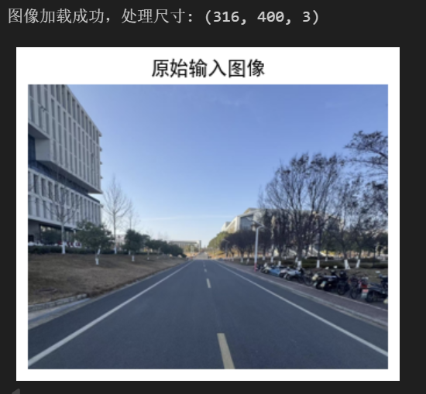
说明：实验选取了一张包含丰富纹理和几何线条的图片作为输入，以便观察不同滤波器的效果。

4.2 Sobel 算子滤波结果
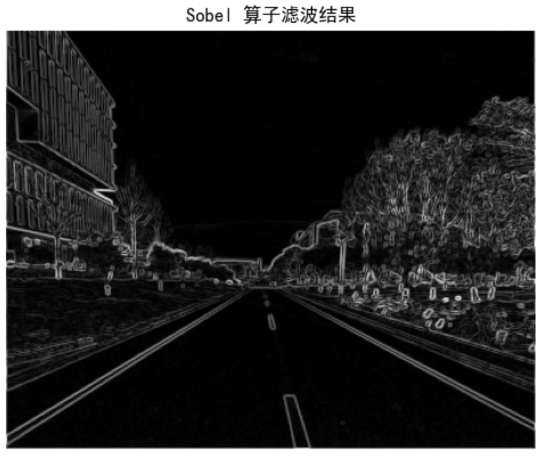
分析：
Sobel 算子的处理结果呈现出经典的“边缘图”效果。
全向边缘检测：可以观察到，图像中无论是水平方向的物体边缘，还是垂直方向的轮廓线，都被清晰地提亮显示。
亮度与梯度的关系：边缘越锋利（原图中颜色对比越强烈），Sobel 结果中的线条越亮。
平滑区域抑制：原图中颜色单一的背景区域，在 Sobel 结果中呈现为黑色（像素值接近 0），证明了算子成功滤除了低频信息，保留了高频梯度信息。

4.3 给定卷积核滤波结果
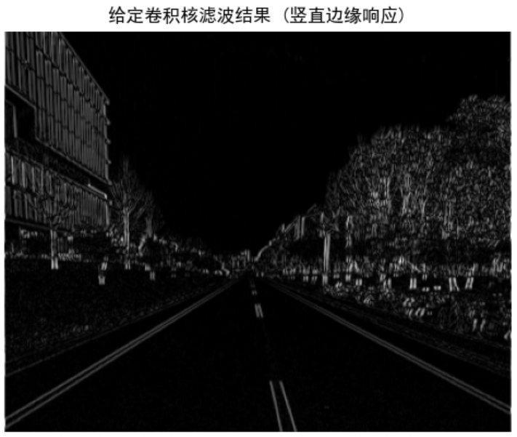

深度对比分析：
使用矩阵$\left[\begin{matrix}1 & 0 & −1 \\ 2 & 0 & −2 \\ 1 & 0 & −1\end{matrix}\right]$处理的结果与 Sobel 结果存在显著差异：
垂直边缘增强：图像中竖直方向的物体边界（如墙缝、柱子边缘）依然清晰可见，甚至比 Sobel 结果更锐利。
水平边缘消失：这是最关键的发现。原图中明显的水平线条（如百叶窗横纹、地平线等）在经过该卷积核处理后，几乎完全消失或变得非常暗淡。
结论：实验结果完美验证了原理部分的推导——该特定卷积核是一个垂直边缘检测器。它证明了卷积核的数值结构决定了其特征提取的方向性，这是理解 CNN 中不同 Filter 作用的关键实例。

4.4 颜色直方图
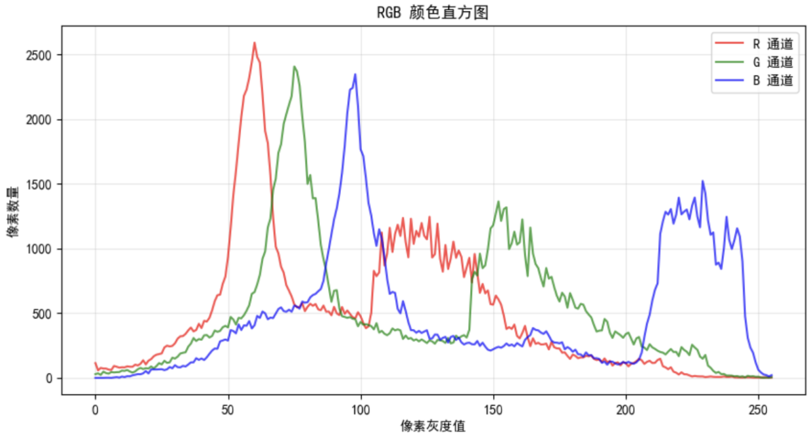
分析：
直方图展示了 R、G、B 三个通道在 0-255 灰度级上的分布情况。
若直方图集中在左侧，说明图像整体偏暗；集中在右侧，说明图像过曝。
不同通道的波峰分离程度反映了图像的色调倾向。例如，若红色通道的波峰显著高于蓝绿通道，定量地解释了图像呈现暖色调的原因。

4.5 纹理特征 (LBP)
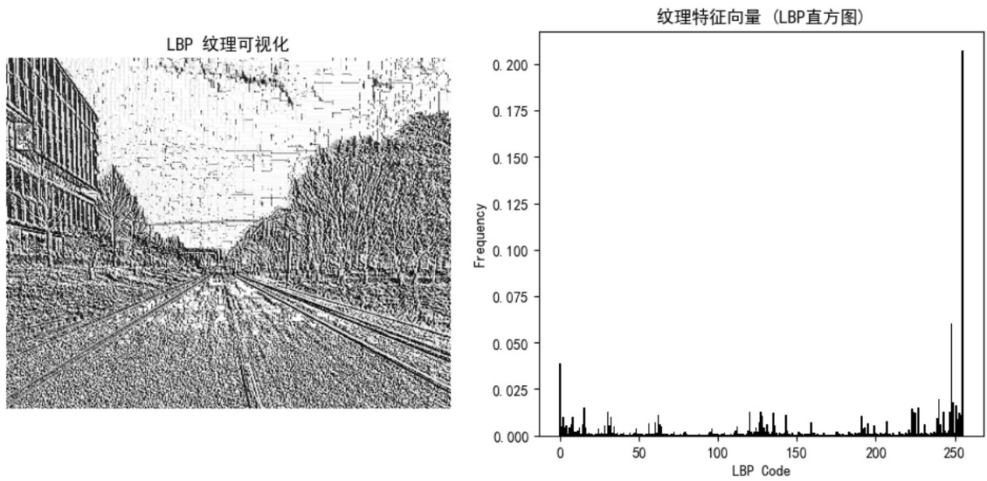
分析：
LBP 映射图（左图）：这张图看起来像是一张噪点图，但实际上它刻画了图像的微观结构。原本平滑的区域如果存在细微的粗糙度，都会在 LBP 图中体现出来。
特征向量直方图（右图）：这是本实验最终提取的数据产物（保存于 texture_features.npy）。
这个 256 维的向量是该图像纹理的“指纹”。
应用价值：如果我们将木纹图片和布纹图片分别进行 LBP 处理，会发现它们的直方图形状截然不同。这种统计特征在深度学习出现之前，是纹理分类任务（Texture Classification）的主流方法。
对texture_features.npy的数据进行展示和分析：
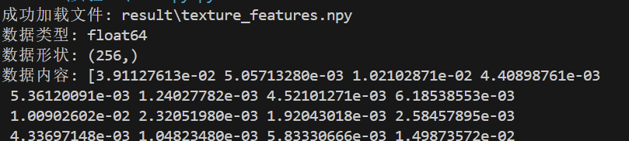

五、 实验体会
通过本次实验，我从底层代码的构建、数学原理验证到工程化实现，全方位地掌握了图像滤波与特征提取的关键技术。

从理论到实践的跨越：
在学习卷积公式时，往往觉得抽象。但在编写 manual_convolution 函数时，我必须具体处理 Padding 的行列索引计算、数据类型的溢出风险（如 uint8 溢出问题），以及边界条件判断。这让我深刻体会到数学公式与可执行代码之间的鸿沟，以及算法工程师在其中所做的转化工作。

计算效率的深刻认识：
实验中我发现纯 Python 实现的双重循环卷积在处理大图时效率极低。例如对的图像进行卷积，运算次数高达量级，耗时数分钟。这迫使我在代码中加入了 resize 预处理。这不仅解释了为什么 OpenCV 等库底层必须使用 C++ 和 SIMD 指令集优化，也让我理解了在工程实践中“精度”与“速度”的权衡。

对特征工程的理解：
对比 Sobel（边缘特征）、颜色直方图（全局统计特征）和 LBP（局部纹理特征），我认识到不同的特征描述子适用于不同的任务。边缘特征适合物体检测，颜色特征适合图像检索，而 LBP 适合材质识别。机器视觉的核心在于根据任务需求设计合适的特征提取器。

Git 版本控制的实践：
本实验中，我遵循加分项要求，初始化了 Git 仓库，按阶段进行了多次 Commit，并最终将代码推送到远程仓库。这让我初步掌握了科研代码管理的规范流程。

综上所述，本次实验不仅完成了要求的实验任务目标，更让我在算法底层逻辑和工程实现能力上得到了实质性的提升。

